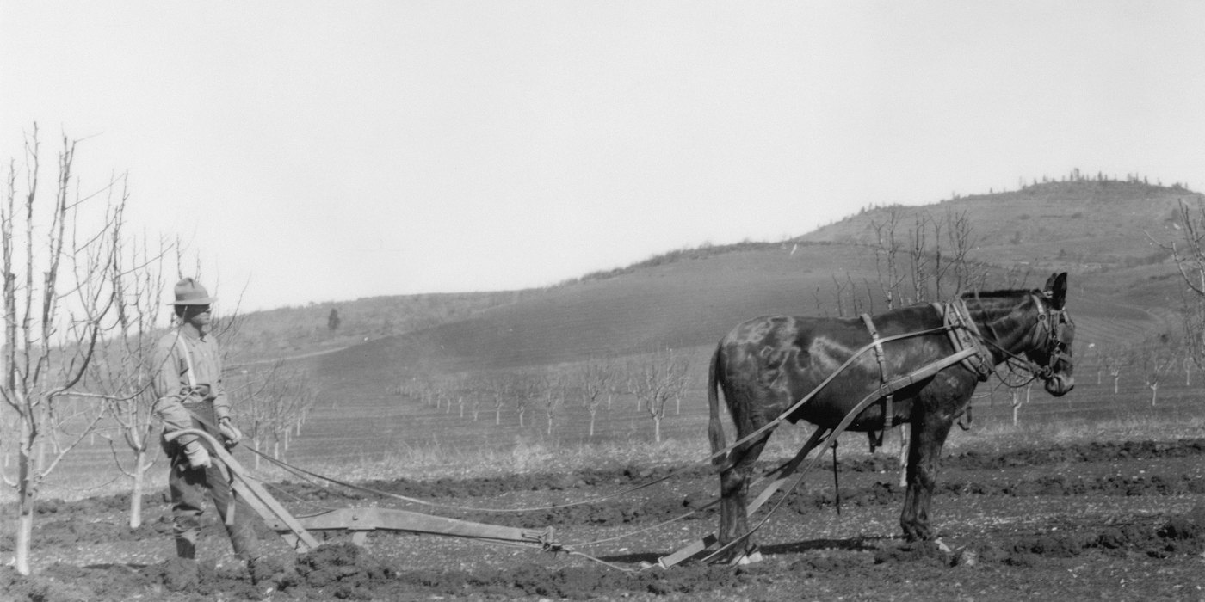
Foto: Oregon State University Collections and Archives / Unsplash
FÖRETAGSEKONOMI 1 · LEKTION 3 · ARBETSBLAD

När villkoren ändras
Samhälle, villkor, strukturomvandling

Så använder du arbetsbladet
1 Skriv när det står Skriv i arbetsbladet på skärmen. Delarna heter samma sak här: Del A, B, C, D och Kvittot.
2 Skriv i de vita rutorna. Rutan växer när du skriver.
3 Lämna in i itslearning under Lektion 3 när du är klar.
Kopplat till Företagsekonomi 1 (Gy11): företagens roll och villkor i samhället, i nutiden och ur ett historiskt perspektiv.
INNAN DU BÖRJAR

Så når du högre
Alla svarar på frågorna. Fördjupningen (C–A) är för dig som vill nå ett högre betyg.
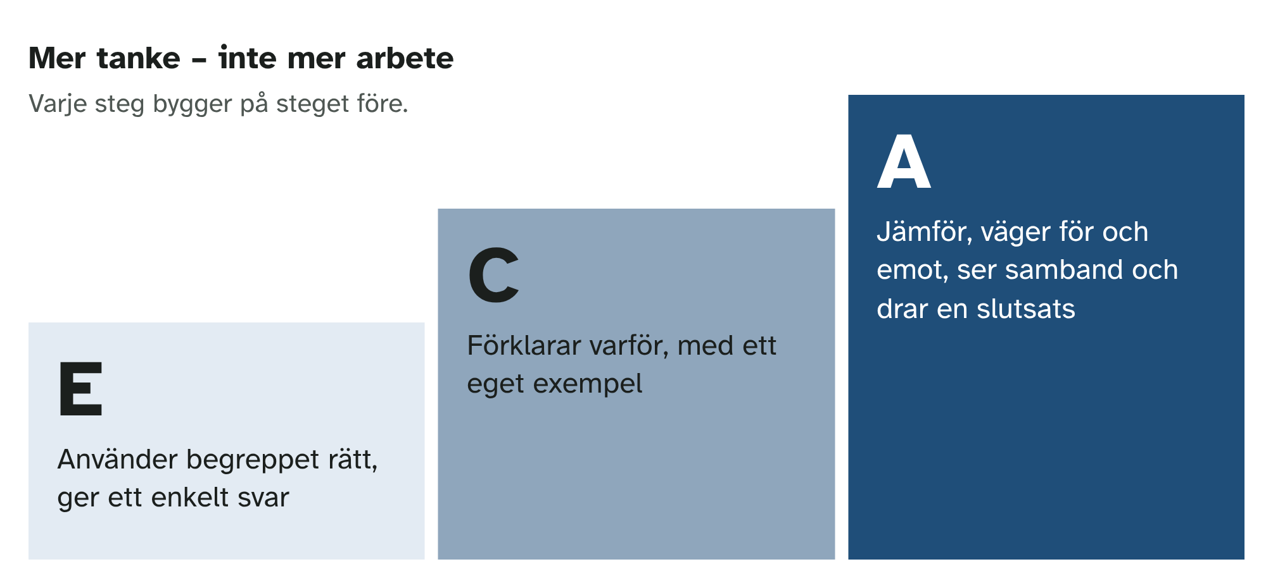

Fördjupningen kräver inte mer arbete. Den kräver mer tanke. Du skriver inte längre – du tänker djupare.

Ord som hjälper dig
C eftersom · därför att · till exempel
A å ena sidan … å andra sidan · jämfört med · det leder till · därför drar jag slutsatsen att

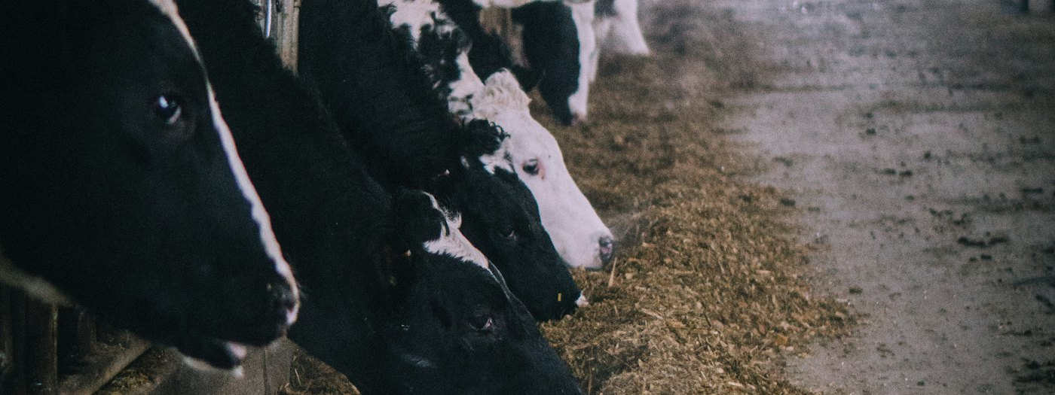
Foto: Amber Kipp / Unsplash
DEL A

Gården i samhället
Ett företag klarar sig inte ensamt. Det köper av andra företag, säljer till kunder, lånar av banken, betalar skatt och följer lagar. Därför säger vi att företaget är en del av samhället.
SKRIV I ARBETSBLADET · DEL A
1 Nämn tre företag, myndigheter eller andra som en gård eller ett stall behöver.
2 Skriv vad gården eller stallet får av var och en, eller gör tillsammans med dem.

FÖRDJUPNING (C–A)
Kan en gård klara sig helt utan resten av samhället? Förklara varför eller varför inte, med ett exempel.

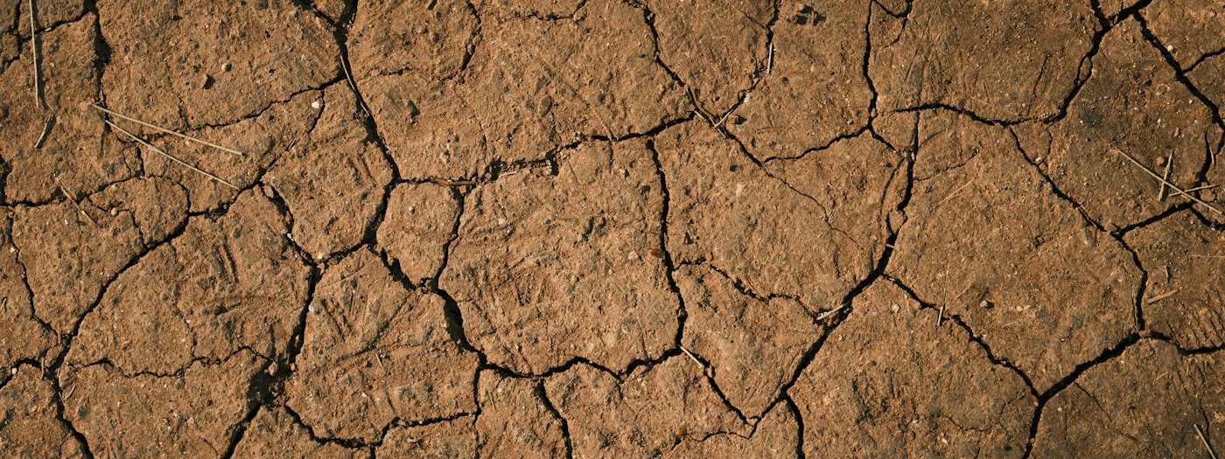
Foto: engin akyurt / Unsplash
DEL B

Villkor och strukturomvandling
Villkor är det som bestämmer hur ett företag kan arbeta, till exempel lagar, teknik, klimat och kunder. När villkoren ändras flyttar arbetena från en sektor till en annan. Det kallas strukturomvandling.
1864 – Näringsfrihet. En ny lag gjorde att nästan alla fick starta och driva företag.
1878 – Separatorn. En maskin som snabbt skiljer grädden från mjölken.
1950-talet – Traktorn. Traktorn tog över arbetet som hästar och oxar hade gjort.
I dag – Robotarna. Redan år 2011 mjölkades var femte ko i Sverige av en robot.
Källor: Ekonomifakta · Tekniska museet
SKRIV I ARBETSBLADET · DEL B
1 Förklara ordet villkor med egna ord.
2 Ge ett exempel på ett villkor för en gård eller ett stall.
3 Förklara ordet strukturomvandling med egna ord.

FÖRDJUPNING (C–A)
Välj ett villkor som har ändrats för gårdar eller stall. Vem vann på förändringen, och vem förlorade? Förklara.

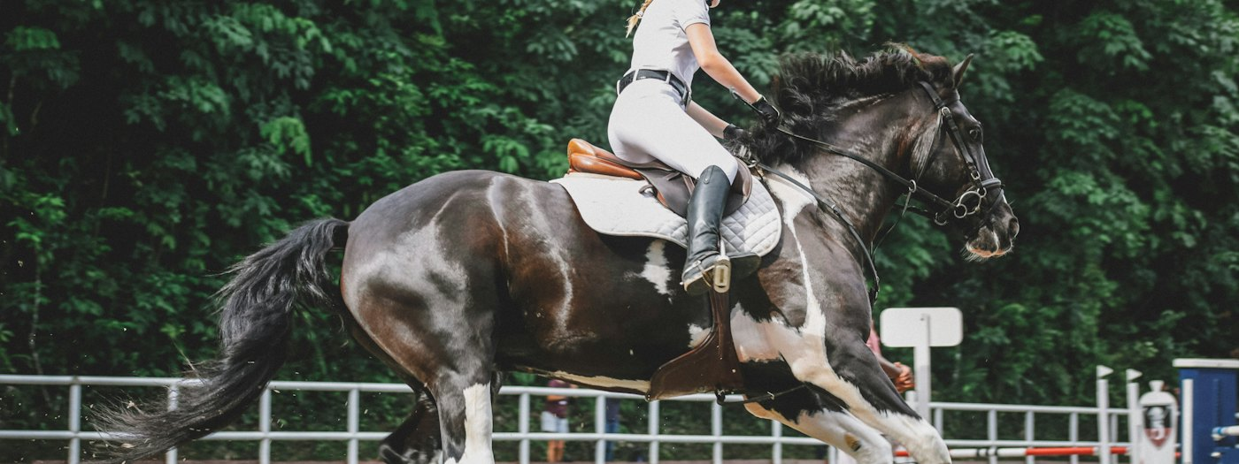
Foto: Lily Banse / Unsplash
DEL C

Vad hände med hästarna?
Hästarna är ett exempel på strukturomvandling. Några företag försvann, men nya växte fram.
År 1920 fanns det 728 000 hästar i Sverige. Nästan alla var arbetshästar. När traktorerna kom behövdes de inte längre. År 1970 fanns bara cirka 85 000 hästar kvar.
Sedan blev hästen en del av sport och fritid. I dag finns cirka 355 000 hästar. Ridskolor, travbanor, inackorderingsstall, hovslagare och foderföretag ger tillsammans cirka 18 500 heltidsjobb.
Källor: KSLA · Hästnäringens Nationella Stiftelse
SKRIV I ARBETSBLADET · DEL C
1 Varför minskade antalet hästar i Sverige efter 1920?
2 Nämn två företag med hästar som finns i dag.

FÖRDJUPNING (C–A)
Är strukturomvandlingen bra eller dålig för dem som arbetar med hästar? Väg för och emot och dra en slutsats.

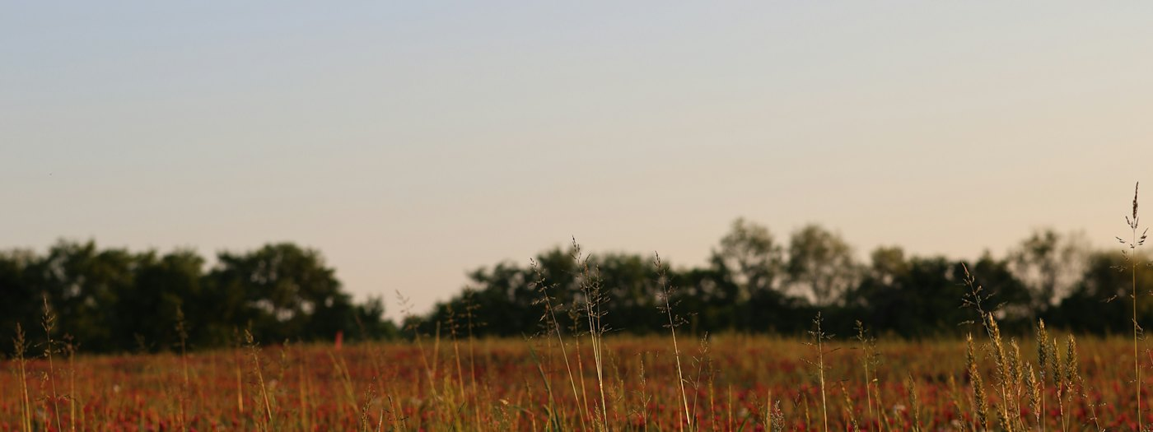
Foto: Kaitlyn Chow · bilden är inte från gården / Unsplash
DEL D

Martins gård – filmen Vår jord
Martin Krokstorp är spannmålsbonde utanför Helsingborg. Hans släkt har brukat gården i nästan 300 år. Nu ska du se hur villkoren ändrades för gården, och vad Martin gjorde då.
Så gör du: Läs frågorna före varje klipp. Då vet du vad du ska lyssna efter. Svara efter klippet. Skriv hellre en hel mening än ett enda ord.
SKRIV I ARBETSBLADET · DEL D

Klipp 1 · Gården förändras (2:52–6:50)
▶ Öppna klipp 1 på SVT Play (startar 2:52)
1 Vad började bönderna använda i mitten av 1900-talet?
2 Hur ändrade Martins farmor och farfar gården?
3 Vilket problem fick Martin på 2010-talet?

Klipp 2 · Forskarna tittar under jorden (9:05–12:09)
▶ Öppna klipp 2 på SVT Play (startar 9:05)
4 Vad kan forskarna vid Lunds universitet göra som ingen annan har gjort förut?
5 Vad såg forskaren när hon jämförde åkern med gräsmarken?
6 Vad händer med jord som har lite liv när det regnar mycket?

Klipp 3 · Martin testar något nytt (12:09–17:35)
▶ Öppna klipp 3 på SVT Play (startar 12:09)
7 Vad sår Martin efter skörden, i stället för att låta marken ligga bar?
8 Vad var Martin rädd för när han började plöja mindre?
9 Vad blev resultatet?
EFTER FILMEN
10 Varför är Martin en entreprenör? Använd ordet villkor i ditt svar.

FÖRDJUPNING (C–A)
Vad har förändrats för Martins gård, och hur anpassade sig gården? Var det bra för gården och för samhället? Väg för och emot och dra en slutsats.
Källa: SVT Play – Vår jord (2026), kan ses till 31 december 2028
SIST

Kvittot
Kvittot är ditt bevis på vad du har lärt dig idag. Läraren läser alla kvitton och vet då vad vi behöver repetera nästa lektion.
SKRIV I ARBETSBLADET · KVITTOT
Förklara ordet villkor med egna ord. Ge ett exempel på ett villkor som har ändrats för gårdar eller stall.

Hur känns det? Skriv ett X under det som stämmer.
Jag kan | Nästan | Jag behöver hjälp

Innan du lämnar in
Skriv ett X när du är klar.
Jag har svarat på alla frågor i Del A, B, C och D.
Jag har använt orden från lektionen.
Jag har läst igenom mina svar.

